Perttilän koulun

hyvinvointisuunnitelma

Lukuvuosi 2018-2019

Perttilän koulun hyvinvointisuunnitelma rakentuu työhyvinvointia määrittelevästä sekä oppilaiden hyvinvointia käsittelevästä osioista. Hyvinvoinnilla tarkoitetaan koko kouluyhteisöä, jonka osana voidaan nähdä työyhteisö sekä laajempana kokonaisuutena kouluyhteisö. Myös yhteistyö kotien kanssa liittyy hyvinvointiin.

**1. Työhyvinvointi**

Työhyvinvoinnilla tarkoitetaan koko työyhteisön toimivuutta. Työhyvinvointi on kokonaisvaltainen toimintapa, johon vaikuttavat yksilön lisäksi organisaation toimivuus, johtaminen, työyhteisön ilmapiiri ja työ. (Terävä & Mäkelä-Pusa, 2011.)

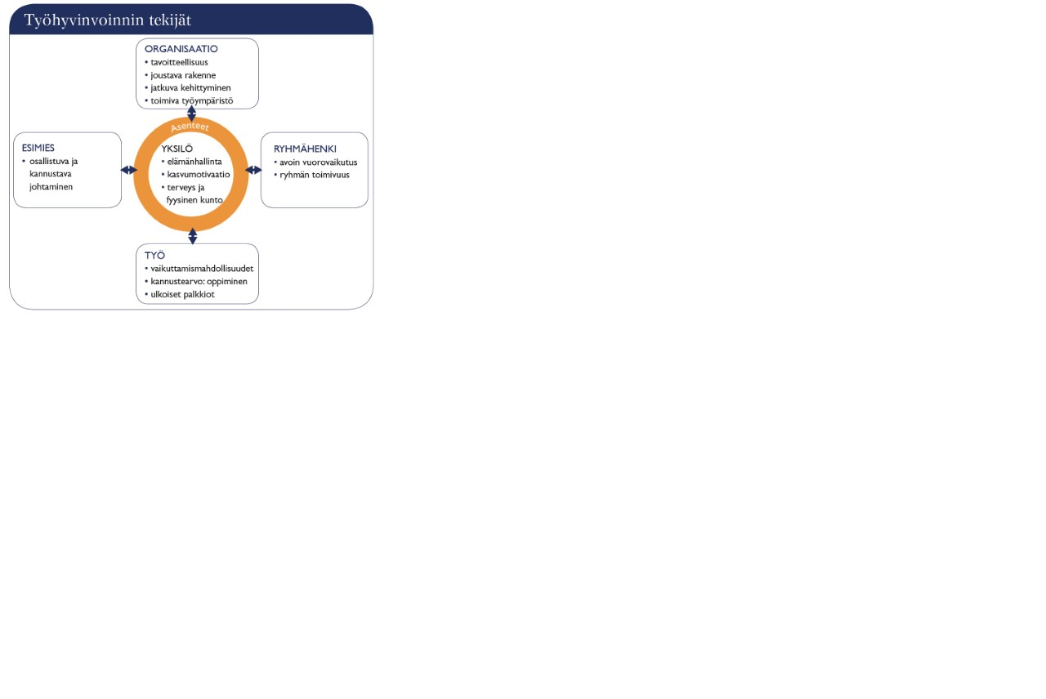

Kuva 1. Työhyvinvoinnin tekijät. (Manka 1999, 2008)

Työhyvinvointi ei rakennu organisaatiossa itsestään. Jokainen työyhteisön jäsen on myös vastuussa omasta työhyvinvoinnistaan. Työhyvinvointi mahdollistuu organisaation ja työntekijöiden myönteisestä vuorovaikutuksesta. Kun työpaikka mahdollistaa mielekkään työnteon, työstä tulee tuloksellista työnantajalle ja työniloa aiheuttavaa työntekijälle. (Manka, Kaikkonen & Nuutinen, 2007.)

Työhyvinvointi vaatii systemaattista johtamista. Työhyvinvointia tukeva esimies on läsnä ja varaa aikaa, antaa myönteistä palautetta, on avoin kritiikille ja ottaa työntekijät mukaan päätöksentekoon. Esimiehen on hyvä miettiä mikä eri työntekijöitä motivoi ja kuinka heitä kannattaa ohjeistaa sekä missä määrin he tarvitsevat ohjausta tai vapautta tehtävässään. Työntekijällä on oltava olo, että esimies on hänen puolellaan, että hänellä on mahdollisuus vaikuttaa asioihin ja että häneen luotetaan.

Työhyvinvointi edellyttää myös hyviä alaistaitoja. Alaistaitoihin kuuluu työpaikan viihtyisyydestä ja resurssien järkevästä käytöstä huolehtiminen, yhteistyö koko työyhteisön kanssa sekä mielipiteen ilmaiseminen ja aktiivinen osallistuminen kehitystyöhön. Alaistaitoihin kuuluvat myös keinot ja mahdollisuudet vaikuttaa johtamiseen työntekijän näkökulmasta. Yksilölliset tekijät kuten persoonallisuus, kyvyt sekä taidot vaikuttavat alaistaitojen kehittymiseen, samoin työyhteisön ilmapiiri. Alaistaitojen kehittäminen on työntekijän ja esimiehen yhteinen tehtävä, joka pohjautuu hyvään vuorovaikutussuhteeseen. Hyvien alaistaitojen kehittäminen ja toteuttaminen edellyttävät työntekijän positiivista asennetta sekä motivaatiota. (Soili Keskinen, 2005.)

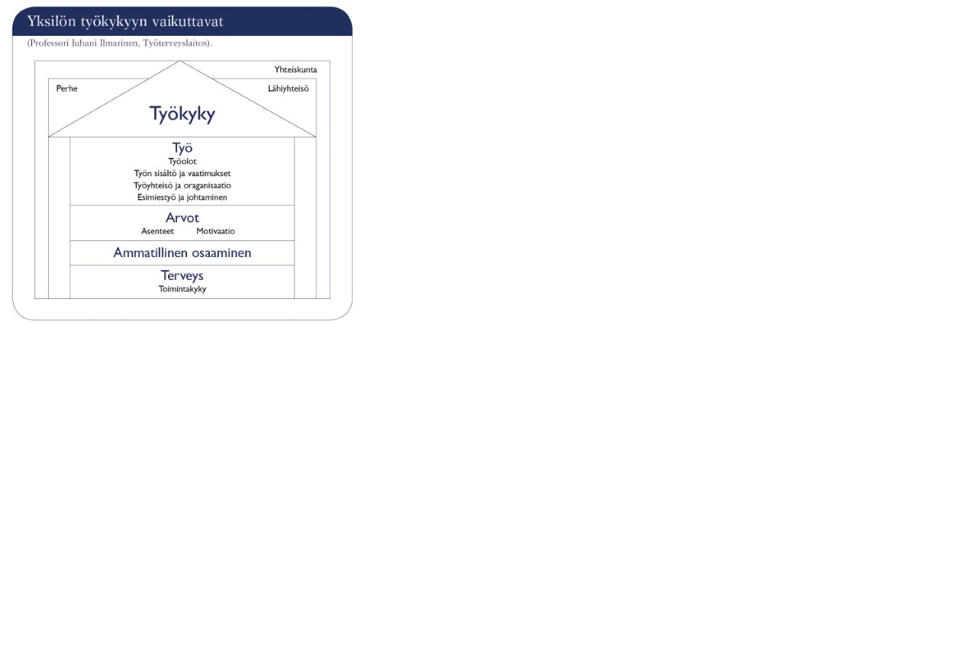

Yksilön työkykyyn vaikuttavia tekijöitä voidaan kuvata talomallin avulla (ks. kuva yllä, Manka, Kaikkonen & Nuutinen, 2007.)

**2. Työhyvinvoinnin edistämisen ja ylläpidon taustalla olevat lait**

(Manka, Kaikkonen & Nuutinen, 2007)

Työsopimuslaki (2001/55)

* Työsopimuslakiin sisältyvä yleisvelvoite edellyttää, että työnantajan on kaikin puolin edistettävä suhteitaan työntekijöihin samoin kuin työntekijöiden keskinäisiä suhteita. Työnantajan on pidettävä huolta siitä, että työntekijä pystyy suoriutumaan työstään myös yrityksen toimintaa, tehtävää tai työmenetelmiä muutettaessa.

Työturvallisuuslaki (2002/38)

* Lain tarkoituksena on parantaa työympäristöä ja työolosuhteita, jotta työntekijöiden työkyky voidaan turvata sekä ennaltaehkäistä työtapaturmia sekä muita työstä ja työympäristöstä johtuvia haittoja.

Työsuojelun valvontalaki (2006/44)

* Tarkoituksena varmistaa työsuojeluun liittyvien säännösten noudattaminen työpaikoilla ja parantaa työympäristöä ja työolosuhteita työsuojelun viranomaisvalvonnan ja työpaikan työnantajan ja työntekijöiden yhteistoiminnan avulla. Yhteistoiminnan tavoitteena on työnantajan ja työntekijöiden välisen vuorovaikutuksen edistäminen ja tehdä mahdolliseksi työntekijöiden osallistuminen ja vaikuttaminen työpaikan turvallisuutta ja terveellisyyttä käsitteleviin asioihin.

Yhteistoimintalaki (2007/334)

* Yhteistoiminta toteutetaan yrityksen toimintaorganisaation puitteissa, työnantajan ja henkilöstön edustajien kuten luottamusmiehen kesken.

Työterveyshuoltolaki (2001/1388)

* Tarkoituksena on työnantajan, työntekijän ja työterveyshuollon kanssa yhdessä edistää työhön liittyvien sairauksien ja tapaturmien ehkäisyä, työympäristön terveellisyyttä/turvallisuutta, työntekijöiden työ- ja toimintakykyä sekä työyhteisön toimintaa.

Työeläkelaki (2002/242)

* Työnantajan on kustannettava ja järjestettävä jokaiselle työntekijälleen työeläkelain edellyttämät vähimmäisvaatimukset täyttävä eläketurva. Työntekijä on velvollinen osallistumaan eläketurvansa kustantamiseen työntekijän työeläkevakuutusmaksulla.

Tasa-arvolaki (2005/232)

* Tarkoituksena on estää sukupuoleen perustuva syrjintä ja edistää naisten ja miesten välistä tasa-arvoa sekä parantaa naisten asemaa työelämässä. Jokaisen työnantajan tulee työelämässä edistää sukupuolten tasa-arvoa tavoitteellisesti ja suunnitelmallisesti.

**3. Perttilän koulun hyvinvointia tukevat rakenteet**

**Henkilökunta**

**Työkykyä ja terveyttä edistäviä asioita työpaikalla:**

* koululla on kirjattu arvot, toiminta-ajatus ja toimintatavoitteet
* säännölliset henkilökuntakokoukset (YS-aika, tiimit, info-välitunti)
* kehityskeskustelut
* henkilöstön virkistyspäivät
* TYKY
* työterveyspalvelut
* koulun sisäilmatilannetta seurataan ja musiikki-kuvaamataitoluokka on korjauksessa syyskuu 2018 alkaen. Vesikaton remontti tulossa tulevaisuudessa.
* ammattiyhdistyksen järjestämät tapahtumat, retket ja koulutukset

**Pätevyyden/osaamisen kehittäminen:**

* opettajien yhteistyö
* osaamisen jakaminen ja koulutusterveiset
* vesot
* pedagogiset kahvilat
* digitutortoiminta

**Työyhteisön toiminta, johtaminen ja vuorovaikutus:**

* koululla on kirjattu toiminta-ajatus, tavoitteet ja arvot
* turvallisuussuunnitelmat
* säännölliset kokoukset
* työyhteisö on avoin, vuorovaikutuksellinen ja tasa-arvoinen
* luokkakohtaiset sijaisen ohjekansiot
* tavoitteena avoin tiedonkulku

**Työn organisointi:**

* opettajien vastuualueet on jaettu
* jokaisella on käsitys oman työnsä ja tehtäviensä tavoitteista
* oppilaiden ja kodin palautetta käytetään apuna koulun ja sen toiminnan kehittämisessä

|  |
| --- |
| Henkilökunnan hyvinvoinnin vuosikello 2018-2019:   * opettajien paikallisyhdistyksen järjestämä teatteri marraskuussa ja koulun pikkujouluruokailu ennen teatteria * Tyhy-iltapäivä Kettukallion elämystilalla lokakuussa * loma-ajat (mm. syysloma, joululoma, talviloma) * yhteiset teatterimatkat, taidenäyttelyt, konsertit omakustanteisesti * liikkuvat kokoukset * kotakokous * Unelmien työpäivä 5.10.   Työhyvinvointia ehkäiseviä tekijöitä 2018-2019   * kaupungin talouden säästökuuri kuormittaa henkilöstöä |

**Oppilaat**

**Hyvinvointi opetuksessa:**

* koulumme toteuttaa opetussuunnitelman mukaisia terveyden ja hyvinvoinnin sisältöjä
* koulussamme järjestetään terveyteen ja hyvinvointiin liittyviä teemaviikkoja/päiviä, esim. liikuntakisaviikko, omppukisat, pyöräileminen
* painopistealueena positiivinen pedagogiikka ja liikkuva koulu

**Kouluhyvinvointia tukevat rakenteet:**

* kummioppilastoiminta ja matriisiryhmät
* koko koulun yhteiset tapahtumat (juhlat, urheilupäivät ym.)
* KiVa-koulu
* Verso-toiminta
* oppilaskuntatoiminta
* koulunkäyntiavustajat
* erityisopettajan tuki
* mahdollisuus tukiopetukseen
* terveydenhoitajan vastaanotto
* oppilashuoltoryhmät
* kodin ja koulun yhteistyö
* välituntileikkivälineet, joita oppilaat saavat lainata
* välkkäritoimintaa
* kerhotoiminta
* lähiliikuntaleikkipaikka ja monitoimiareena

|  |
| --- |
| Oppilaiden hyvinvoinnin vuosikello 2018-2019:   * luokkien sisäiset sopimukset ja käytänteet kerrataan alkuvuodesta * koulun kiusaamiskysely syysloman jälkeisellä viikolla * tasa-arvokysely huhtikuussa * vanhempainilta syyskuun alussa, keskustelut marras-tammikuussa * yhteisölliset oppilashuoltoryhmät syyskauden aikana * Tunnetaitojenharjoittelu 1 tunti viikossa * uusien verso-oppilaiden koulutus * oppilaskunnan järjestämät tapahtumat * uusien oppilaskunnan hallituksen jäsenten valinta syyskuussa (tammikuussa?) * omppukisat matriisiryhmissä syyskuussa * joulupajat matriisiryhmissä joulukuussa * ruokakysely (rehtori) |

**Kodin ja koulun välinen yhteistyö**

* toiminnallinen vanhempainilta, jossa mahdollisuus tavata opettajia
* rehtorin aamukahvit
* oppimiskeskustelut
* tapahtumat, joihin huoltajat ovat kutsuttuja mukaan
* yhteydenpito kodin ja koulun välillä eri tavoin